## 一、一些常见的汉语歧义结构及其例子

1. VP + 的 + 是 + NP:
   1. “援助/的/是/中国”
      1. 可以理解为“中国援助了别国”，也可以理解为“别国援助了中国”，潜在歧义转化为现实的歧义。
2. 全部（部分） + VP + 的 + NP:
   1. “部分/锈蚀/的/仪器”
      1. 可以理解为“(部分/锈蚀)/的/仪器” （“部分”作“锈蚀”的状语），也可以理解为“部分/(锈蚀/的/仪器)”（“部分”作“锈蚀的仪器”的定语），潜在歧义转化为现实的歧义
3. VP + 数量结构 + NP:
   1. “发了/三天/工资”
      1. 可以理解为“(发了/三天)/工资”（“三天”作“发了”的补语），又可以理解为“发了/(三天/工资)”（“三天”作“工资”的定语），潜在歧义转化为现实的歧义
4. V + ADJ + N:
   1. “穿/好/衣服”
      1. 可以理解为“(穿/好)/衣服”（“好”作“穿”的补语），又可以理解为“穿/(好/衣服)”（“好”作“衣服”的定语），潜在歧义转化为现实的歧义
5. V1 + V2 + NP:
   1. “研究/推广/新技术”
      1. 可以理解为“(研究/推广)/新技术”（“新技术”作“研究/推广”的宾语），又可以理解为“研究/(推广/新技术)”（“新技术”只作为“推广”的宾语），潜在歧义部分地转化为现实的歧义
6. V + N:
   1. “翻译/小说”
      1. 可以理解为“翻译某部小说”（述宾结构），也可以理解为“翻译的小说”（偏正结构），潜在歧义转化为现实的歧义。
7. VP + ADJ + 的 + N:
   1. “喜欢/干净/的/小孩”
      1. 可理解为“喜欢某一个干净的小孩”（述宾结构），也可以理解“某一个喜欢干净的小孩”（定中结构），潜在歧义转化为现实的歧义
8. VP + N1 + 的 + N2
   1. “咬死了/猎人/的/狗”
      1. 可以理解为“咬死了一只猎人的狗”，“猎人的狗”作“咬死了”的定语，整个结构是述宾结构，又可以理解为“一只把猎人咬死的狗”，“咬死了猎人”是“狗”的定语，整个结构是定中结构，这样，潜在歧义就变成了现实的歧义
9. VP1 + VP2 + 的 + N:
   1. “看/打球/的/同学
      1. 可以理解为“看/打球的同学”，“打球的同学”作VP1“看”的宾语，整个结构是述宾结构；又可以理解为“看打球的/同学”，“看打球的”作名词“同学”的定语，整个结构是定中结构，这样，潜在的述宾–定中歧义就转化成现实的述宾–定中歧义。
10. V + N1 + N2:
    1. “赠/日本/图书”
       1. 可以把“日本”理解为“赠”的间接宾语，把“图书”理解为“赠”的直接宾语，整个结构是一个双宾语结构；又可以把“日本”理解为“图书”的定语。“日本图书”理解为“赠”的宾语，整个结构是一个述宾结构，这样，潜在歧义就转化成了现实的歧义。

## 二、怎么从语料库中提取需要的特定结构的句子？

1. 预览文本内容

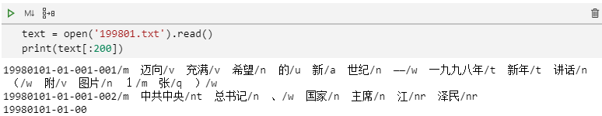

1. 对文本进行第一次分词，即按照空格分成一个个单独的”word+tag”形式

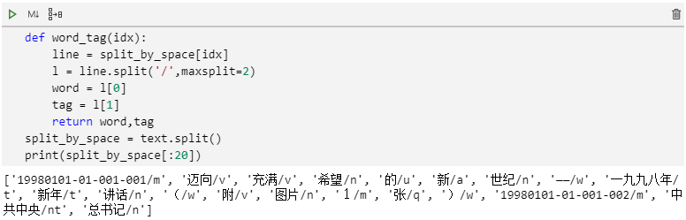

（3）定义所需要的句子结构，进行第二次分词（< >内为筛选出的结构）

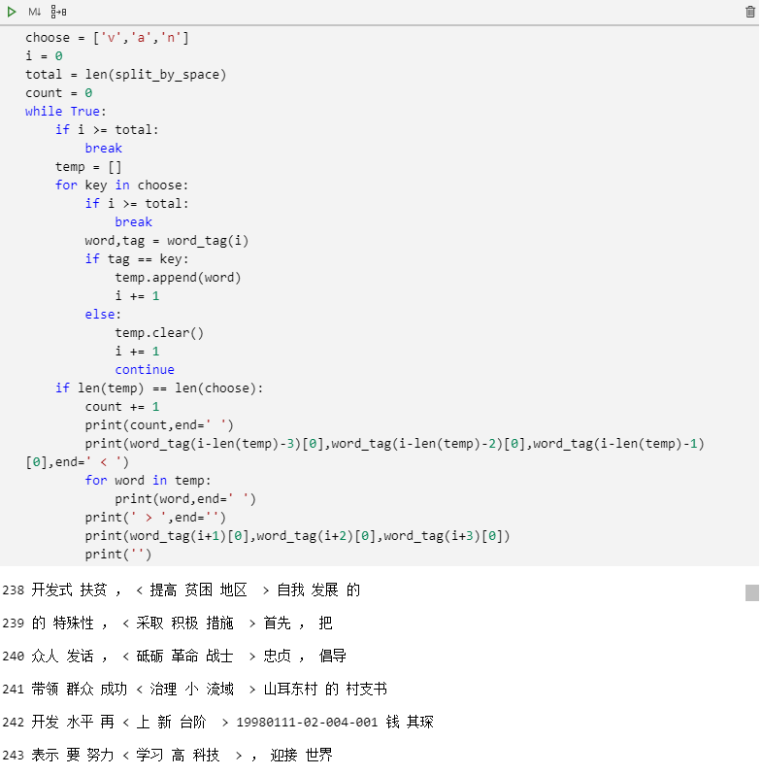

## 语料库中的歧义结构

1. V + ADJ + N:









上述例子中的“好”均能修饰前面的动词，也能修饰后面的名词，因此这里存在一个歧义结构。

1. V + V + N







上述例子中间的动词既能和前面的动词一起作为后面的名词谓语，也能直接修饰后面的名词，两者一起作为第一个动词的宾语。

（3）V +V+的+N





最后面的名词可以作为这个结构中的主语，也可以作为这个结构的宾语。